Tuairimí a chur in iúl
Na cineálacha siopaí (A)

- Meaitseáil na focail Ghaeilge ar chlé leis na focail Bhéarla chuí ar dheis.

- siopa éadaí a. a hat shop
- siopa hata b. a shoe shop
- siopa spóirt c. a shop assistant
- siopa bróg d. a sport shop
- cúntóir siopa e. a clothes shop
1 | 2 | 3 | 4 | 5

- Léigh amach na habairtí seo a leanas os ard do do pháirtnéir. Líon na bearnaí leis na focail a léann sé amach.

- Ceannaítear__________________________ i siopa bróg.
- Ceannaítear__________________________ i siopa hata.
- Ceannaítear__________________________ i siopa spóirt.
- Ceannaítear__________________________ i siopa éadaí.

Anois, léifidh do pháirtnéir abairtí amach duit féin agus beidh ortsa na focail chuí ón liosta seo a léamh amach dó gach uair.

geansaí spóirt sciorta bróga do pháistí hata ard
- Tá leath de chomhrá agat thíos. Tá an leath eile ag do pháirtnéir. Comhrá idir cúntóir siopa agus custaiméir atá ann. Ach cad a dúirt cén duine? An tusa an cúntóir nó an custaiméir? Cuir an comhrá san ord ceart.

Slán go fóill.
Dia duit agus fáilte romhat go Éadaí Éabha. An bhfuil tú ceart go leor?
Féach air seo.
Sin €50. Go raibh maith agat.
An maith leat an bríste seo?

Tuairimí a chur in iúl
Na cineálacha siopaí (B)

- Meaitseáil na focail Ghaeilge ar chlé leis na focail Bhéarla chuí ar dheis.

- siopa éadaí a. a hat shop
- siopa hata b. a sport shop
- siopa spóirt c. a shop assistant
- siopa bróg d. a sport shop
- cúntóir siopa e. a clothes shop
1 | 2 | 3 | 4 | 5

- Léifidh do pháirtnéir abairtí amach duit agus beidh ortsa na focail chuí ón liosta seo a léamh amach dó gach uair.

culaith snámha geansaí bróga scoile caipín

Anois, léigh amach na abairtí seo a leanas os ard do do pháirtnéir. Líon na bearnaí leis na focail a léann sé amach.

- Ceannaítear__________________________ i siopa bróg.
- Ceannaítear__________________________ i siopa hata.
- Ceannaítear__________________________ i siopa spóirt.
- Ceannaítear__________________________ i siopa éadaí.

- Tá leath de chomhrá agat thíos. Tá an leath eile ag do pháirtnéir. Comhrá idir cúntóir siopa agus custaiméir atá ann. Ach cad a dúirt cén duine? An tusa an cúntóir nó an custaiméir? Cuir an comhrá san ord ceart.

Is breá liom é!
Fáilte romhat. Slán!
Dia is Muire duit. Ba mhaith liom geansaí agus bríste a cheannach.
Is maith liom an geansaí ach ní maith liom an bríste.

Tuairimí a chur in iúl
Ainmfhocal agus aidiacht

- Léigh na samplaí seo a leanas d’aidiachtaí le hainmfhocail.

Firinscneach | Baininscneach
Uatha  geansaí bán  hata dubh  gúna gorm  seaicéad beag  blús nua  bríste deas  sciorta fada | Uatha  léine bhán  bróg dhubh  culaith ghorm  buatais bheag  scaif fhada
Iolra  brístí gearra  stocaí deasa  cótaí móra  sciortaí fada  geansaithe maithe  hataí áille | Iolra  bróga maithe  cultacha móra  buataisí deasa  léinte áille  buataisí fada  scaifeanna gearra

- Líon isteach an ghreille seo a leanas. Cad a tharlaíonn sna cásanna seo?

 | ainmfhocal firinscneach | ainmfhocal baininscneach | ainmfhocal san iolra
Le haidiacht |  | Tá séimhiú ar an aidiacht
Samplaí

Tuairimí a chur in iúl
Cén aidiacht? (A)

- Léigh na habairtí seo a leanas agus athscríobh na haidiachtaí atá idir lúibíní i gceart.

- Is maith liom na bróga (ard) _______________________________.
- Is breá liom an geansaí (glas) ______________________________.
- Is fuath liom an léine (dearg)_______________________________.
- An maith leat na buataisí (gearr)____________________________?
- Cá bhfuil mo scaif (maith) _________________________________?
- Ní maith liom do bhróga (maith) ____________________________.
- Cá bhfuil do chóta (dubh)__________________________?
- An maith leat mo hata (deas)_______________________________?

- Tá liosta d’aidiachtaí agatsa agus tá liosta d’ainmfhocail ag do pháirtnéir. Caithfidh sibh na haidiachtaí agus na hainmfhocail chuí a mheaitseáil trí iad a léamh amach. Scríobh na hainmfhocail chuí sna spásanna thíos.

  - _________________ móra
  - _________________ dhubh
  - _________________ gearr
  - _________________ álainn
  - _________________ deasa
  - _________________ fhada
  - _________________ arda
  - _________________ gorm

- Ceartaigh na habairtí seo a leanas. Ansin, léigh amach iad do do pháirtnéir le botúin iontu. Beidh air na habairtí a cheartú ó bhéal. Ansin, ceartaigh a abairtí ó bhéal.

- Tá bróga donn orm.
- Tá blús maithe orm.
- Tá léine bán ort.
- Tá buataisí dubha orm.

Tuairimí a chur in iúl
Cén aidiacht? (B)

- Léigh na habairtí seo a leanas agus athscríobh na haidiachtaí atá idir lúibíní i gceart.

- Is maith liom na bróga (ard) _____________________________.
- Is breá liom an geansaí (glas) ___________________________.
- Is fuath liom an léine (dearg)____________________________.
- An maith leat na buataisí (gearr)__________________________?
- Cá bhfuil mo scaif (maith) _______________________________?
- Ní maith liom do bhróga (maith) __________________________.
- Cá bhfuil do chóta (dubh)________________________________?
- An maith leat mo hata (deas)_____________________________?

- Tá liosta ainmfhocal agatsa agus tá liosta aidiachtaí ag do pháirtnéir. Caithfidh sibh na haidiachtaí agus na hainmfhocail chuí a mheaitseáil trí iad a léamh amach. Scríobh na hainmfhocail chuí sna spásanna thíos.

- bróga _________________
- geansaí________________
- scaif __________________
- culaith ________________
- bríste__________________
- stocaí _________________
- sciorta _________________
- buataisí ________________

- Ceartaigh na habairtí seo a leanas. Ansin, léigh amach iad do do pháirtnéir le botúin iontu. Beidh air na habairtí a cheartú ó bhéal. Ansin, ceartaigh a abairtí ó bhéal.

- Tá lámhainní beag orm.
- Tá hata deasa orm.
- Tá scaif dhearg ort.
- Tá bróga maith orm.

Tuairimí a chur in iúl - Cur síos
Don mhúinteoir:
Gearr amach an ghreille seo agus cuir na pictiúir i gclúdach litreach. Roinn an rang i ngrúpaí de thriúr nó de cheathrar agus iarr ar na foghlaimeoirí cur síos a dhéanamh ar a bhfuil á chaitheamh ag na daoine sna pictiúir.
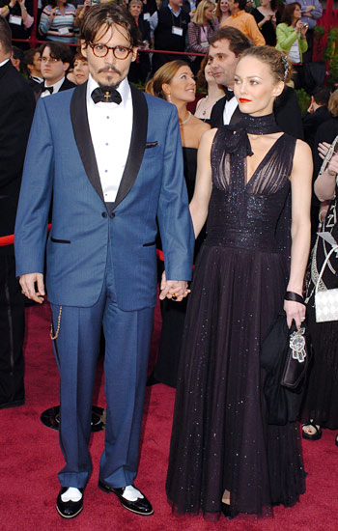
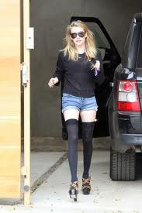 | 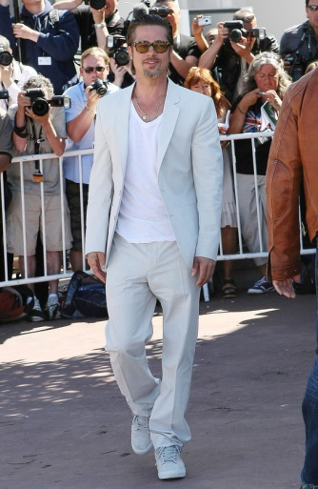
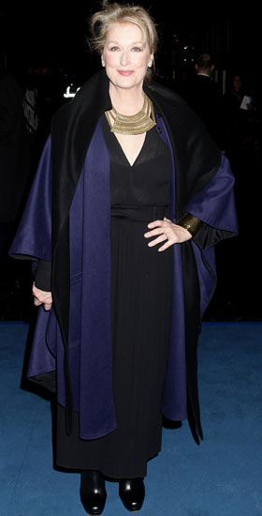 | 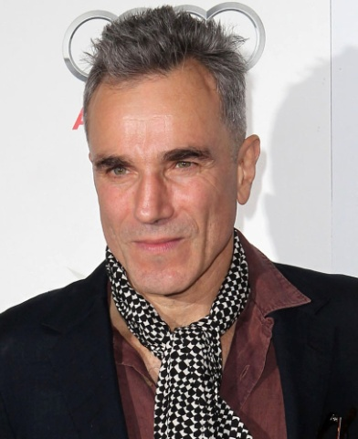
Tuairimí a chur in iúl - Mo thuairim!
Téann tú isteach i siopa éadaí agus tá na héadaí agus na bróga seo a leanas ar díol. Iarrann an cúntóir siopa ort do thuairim a léiriú faoi na héadaí ar fad. Cuir do thuairim in iúl dó, trí úsáid a bhaint as foclóir éagsúil agus réimse leathan aidiachtaí, mar shampla:

Is maith/breá/fuath liom, rófhada, an-mhór, álainn.

Ansin, is tusa an cúntóir siopa. Iarr ar do pháirtnéir a thuairim a chur in iúl faoi na héadaí agus na bróga éagsúla.

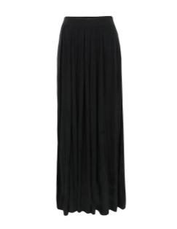 | 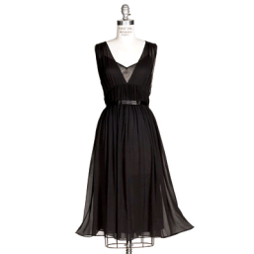
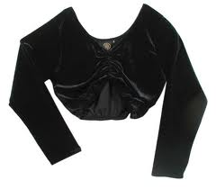 |  | 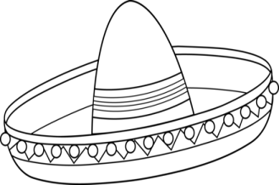 | 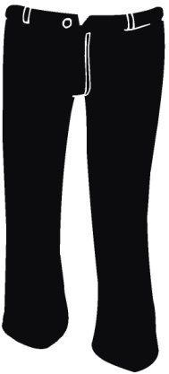
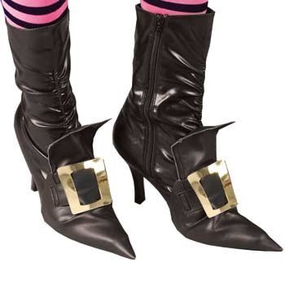 | 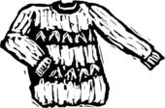 | 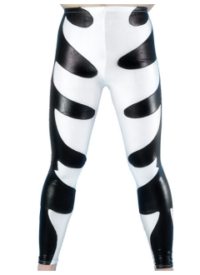 | 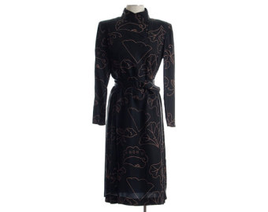

Treoracha don mhúinteoir

Tuairimí a chur in iúl Labhairt

Le múineadh

Eolas a lorg agus a thabhairt faoi dhath, tuairimí a chur in iúl, tuairimí a lorg is a thabhairt, agus aidiachtaí san uatha agus san iolra.

Moltaí

- Múin an foclóir don rang chun cur síos ar na siopaí éagsúla:

siopa éadaí, siopa bróg, siopa spóirt, siopa hataí, cúntóir siopa

- Roinn an rang i mbeirteanna. Tabhair cóip den bhileog Tuairimí a chur in iúl Na cineálacha siopaí (A) d’fhoghlaimeoir amháin (Duine A) agus Tuairimí a chur in iúl Na cineálacha siopaí (B) don fhoghlaimeoir eile (Duine B) i ngach grúpa.

- Mínigh na treoracha a bhaineann le cuid A do na foghlaimeoirí. Caithfidh siad na focail Ghaeilge ar chlé a mheaitseáil leis na focail Bhéarla ar dheis. Is féidir leo tabhairt faoin ngníomhaíocht lena bpáirtnéirí ach ní gá. Ceartaigh an ghníomhaíocht trí iarraidh ar fhoghlaimeoirí na freagraí a thabhairt duit. Léigh amach an foclóir nua agus iarr ar na foghlaimeoirí é a rá i do dhiaidh.

- Ansin, cuir an foclóir nua in abairtí, mar shampla: Ceannaítear geansaí i siopa éadaí. Ceannaítear bróga i siopa bróg. Is cúntóir siopa í mo dheirfiúr. Iarr ar gach foghlaimeoir an rud céanna a dhéanamh. Éist leo, duine ar dhuine.

- Ansin, iarr orthu tabhairt faoi chuid B. Mínigh na treoracha a bhaineann leis an gceist do na foghlaimeoirí. Tá ceithre abairt sa cheist seo. Léifidh Duine A a abairtí amach agus beidh ar Dhuine B na hearraí óna liosta a chur in oiriúint do na bearnaí atá in abairtí Duine A. Scríobhfaidh Duine A na freagraí cearta síos. Ansin, léifidh Duine B a abairtí amach agus beidh ar Dhuine A na bearnaí a líonadh le focail óna liosta féin d’earraí atá ar a bhileog. Scríobhfaidh Duine B na freagraí cearta síos.

- Téigh timpeall an ranga fad is atá na foghlaimeoirí i mbun na gníomhaíochta agus ceartaigh aon bhotúin a thugann tú faoi deara, go háirithe ó thaobh foghraíochta de. Ceartaigh an ghníomhaíocht trí iarraidh ar Dhaoine A a n-abairtí a léamh amach i gceart agus trí iarraidh ar Dhaoine B a n-abairtí a léamh amach i gceart.

- Roinn an rang i mbeirteanna. Mínigh na treoracha a bhaineann le cuid C do na foghlaimeoirí. Tá dhá leath de chomhrá ag an mbeirt acu, leath dhifriúil ag gach duine acu. Comhrá idir cúntóir siopa agus custaiméir atá ann. Caithfidh siad oibriú amach cé acu an custaiméir agus cé acu an cúntóir siopa.

- Nuair atá sé sin déanta acu caithfidh siad an comhrá a chur san ord ceart, trí abairt a léamh amach, ceann ar cheann, go dtí go n-oibríonn siad amach ord ceart an chomhrá.

- Téigh timpeall an ranga fad is atá na foghlaimeoirí i mbun na gníomhaíochta ag éisteacht leo agus ag cabhrú leo más gá. Ceartaigh aon bhotúin a thugann tú faoi deara, go háirithe ó thaobh foghraíochta de. Ceartaigh an ghníomhaíocht trí iarraidh ar bheirteanna éagsúla an comhrá a léamh amach i gceart.

- Múin na príomhdhathanna don rang:

gorm, bán, dubh, dearg, donn, glas, oráiste, bándearg, buí

- Bíodh cúpla cairt déanta agat chun na príomhdhathanna a léiriú. Chun é seo a dhéanamh is féidir leat focal an datha a scríobh le peann a bhfuil an dath sin air, nó is féidir leat píosaí páipéir dhaite de na príomhdhathanna a ghreamú le cairt agus ainmneacha na ndathanna a scríobh in aice leo. Nó, is féidir leat roth dathanna a dhearadh agus ainmneacha na ndathanna a scríobh ar imeall an rotha nó, oscail an sleamhnán Na dathanna sa taispeántas PowerPoint Gníomhaíochtaí Labhartha.

- Nocht na dathanna, ceann ar cheann, agus mínigh do na foghlaimeoirí go léiríonn dath na scríbhneoireachta an dath. Abair an dath agus iarr ar na foghlaimeoirí é a rá i do dhiaidh. Téigh siar ar an sleamhnán seo cúpla uair, ag iarraidh ar na foghlaimeoirí an dath ceart a rá gach uair mar ghrúpa.

- Ansin, oscail an sleamhnán Dathanna sa taispeántas PowerPoint Gníomhaíochtaí Labhartha agus nocht na dronuilleoga, ceann ar cheann. Cuir an cheist: Cén dath é seo? ar fhoghlaimeoirí aonair agus beidh orthu dath na dronuilleoige a rá gach uair. Téigh siar ar an sleamhnán uair nó dhó chun an deis a thabhairt do gach foghlaimeoir an cheist a fhreagairt.

- Oscail an sleamhnán Scrúdú Stroop sa taispeántas PowerPoint Gníomhaíochtaí Labhartha. Mínigh na treoracha do na foghlaimeoirí. Tiocfaidh ainmneacha dathanna ar an scáileán scríofa i ndathanna difriúla. Beidh orthu dath na scríbhneoireachta a rá in áit an fhocail atá scríofa a rá, mar shampla: má thagann dearg ar an scáileán déarfaidh siad glas. Mínigh dóibh gurbh é John Ridley Stroop a chruthaigh an scrúdú seo sa bhliain 1935 chun féachaint ar an luas ina bpróiseálann an inchinn eolas. Is minic a bhíonn daoine a tógadh go dátheangach níos fearr ag an Scrúdú Stroop.

- Ba chóir an cluiche a dhéanamh in aghaidh an chloig ach ní gá é sin a dhéanamh sa rang. Abair leis na foghlaimeoirí gur féidir leo é sin a dhéanamh sa bhaile más maith leo. Is é an sprioc atá leis an ngníomhaíocht seo sa rang na níos mó cleachtaidh a dhéanamh ar na dathanna i slí spraíúil.

- Nocht na focail i ndathanna éagsúla sna sleamhnáin, ceann ar cheann. Iarr ar na foghlaimeoirí na freagraí cearta a rá. Imir an cluiche leo níos mó ná uair amháin más maith leat. Ansin cuir ceist ar dhaoine éagsúla sa rang: Cén dath atá ar do gheansaí? / ar do bhróga? agus araile.

- Roinn an rang i mbeirteanna agus iarr orthu ceisteanna den saghas sin a chur ar a chéile. Téigh timpeall an ranga ag éisteacht leo agus ceartaigh aon bhotúin a thugann tú faoi deara. Ceartaigh an ghníomhaíocht trí iarraidh ar fhoghlaimeoirí ceisteanna a chur ortsa faoi dhathanna difriúla.

- Múin roinnt aidiachtaí don rang chun cur síos a dhéanamh ar éadaí nó ar bhróga:

mór, beag, fada, gearr, deas, álainn/galánta, maith, ard, íseal

Samplaí:

bróga arda
bróga ísle,
cóta gearr/fada,
geansaí mór
sciorta gearr/fada,
blús deas
culaith álainn agus araile.

- Oscail an sleamhnán Aidiachtaí sa taispeántas PowerPoint Gníomhaíochtaí Labhartha. Nocht an foclóir agus na híomhánna a bhaineann leis, ceann ar cheann. Léigh amach an foclóir agus iarr ar na foghlaimeoirí gach ceann a rá i do dhiaidh.

- Cuir i gcuimhne do na foghlaimeoirí go bhfuil ainmfhocail bhaininscneacha agus fhirinscneacha sa Ghaeilge. Cuir ceist orthu cad is cuimhin leo faoi ainmfhocail fhirinscneacha ó Thopaic 9 Bia agus Deochanna nó ó Thopaic 7 Scileanna agus buanna.

- An féidir leo liosta focal baininscneach a bhaineann le bia/deoch nó teangacha/scileanna a thabhairt duit? Cuir i gcuimhne dóibh anois go gcaithfidh an aidiacht réiteach leis an ainmfhocal, mar a clúdaíodh i dTopaic 7 Scileanna agus buanna, mar shampla: Fraincis mhaith. Scríobh a gcuid samplaí ar an gclár, colún firinscneach agus colún baininscneach.

- Tabhair cóip den bhileog Tuairimí a chur in iúl - Ainmfhocal agus aidiacht do gach foghlaimeoir. Léigh amach na samplaí den ainmfhocal agus aidiacht san uatha. Féach an bhfuil an rang in ann an riail a oibriú amach. Bíonn séimhiú ar an aidiacht nuair a thagann sé tar éis ainmfhocal uatha atá baininscneach.

- Léigh amach na samplaí den ainmfhocal agus aidiacht san iolra. Féach an bhfuil an rang in ann an riail a oibriú amach. Mínigh seo a leanas do na foghlaimeoirí: má bhíonn ainmfhocal san uatha go mbíonn aidiacht san uatha leis. San iolra cuirtear 'a' nó 'e' leis an aidiacht, ag brath ar litriú/fuaimniú na haidiachta (caol le caol agus leathan le leathan). Is cuma faoi inscne an fhocail nuair atá ainmfhocal san iolra. Déan cleachtadh ar na hainmfhocail agus aidiachtaí. Scríobh samplaí sa bhreis ar an gclár le hainmfhocail agus le haidiachtaí atá ar eolas acu, mar shampla:

cailíní maithe
buachaillí deasa
leabharlanna móra
siopaí beaga

- Abair na cinn atá ar bhileoga na bhfoghlaimeoirí, ag iarraidh orthu iad a rá i do dhiaidh.

- Roinn an rang i mbeirteanna agus iarr ar gach beirt samplaí eile d’ainmfhocail le haidiachtaí a scríobh san iolra.

- Téigh timpeall an ranga ag féachaint ar a gcuid samplaí agus ag cabhrú leo más gá. Nuair a bheidh cúpla sampla ag gach grúpa ceartaigh an ghníomhaíocht trí iarraidh ar ghrúpaí éagsúla a samplaí a léamh amach.

- Abair leis an rang go mbeidh sé níos fusa cuimhneamh ar an riail/na rialacha má tá roinnt samplaí den sórt seo foghlamtha de ghlanmheabhair acu, mar shampla:

pictiúrlann bheag
pictiúrlanna beaga
cailín maith
cailíní maithe

- Roinn an rang i mbeirteanna. Tabhair cóip den bhileog Tuairimí a chur in iúl - Cén aidiacht? (A) d’fhoghlaimeoir amháin (Duine A) i ngach grúpa agus tabhair cóip den bhileog Tuairimí a chur in iúl - Cén aidiacht? (B) don fhoghlaimeoir eile (Duine B).
- Mínigh na treoracha a bhaineann le ceist A do na foghlaimeoirí. Caithfidh siad na habairtí a léamh agus na haidiachtaí idir lúibíní a athscríobh i gceart. Téigh timpeall an ranga ag féachaint ar a gcuid scríbhneoireachta agus ceartaigh aon bhotúin a thugann tú faoi deara. Ceartaigh an ghníomhaíocht trí iarraidh ar fhoghlaimeoirí éagsúla na habairtí a léamh amach i gceart. Ansin, iarr ar an rang na habairtí a léamh amach os ard le chéile, abairt ar abairt, duine ar dhuine.

- Fág an rang i mbeirteanna agus mínigh na treoracha a bhaineann le ceist B do na foghlaimeoirí. Tá liosta d’aidiachtaí ag Duine A agus tá liosta d’ainmfhocail ag Duine B. Caithfidh siad na haidiachtaí agus na hainmfhocail chuí a mheaitseáil trí iad a léamh amach. Léifidh Duine A a aidiachtaí amach, ceann ar cheann, agus scríobhfaidh Duine B na haidiachtaí síos agus léifidh sé amach na hainmfhocail chuí.

- Téigh timpeall an ranga ag éisteacht leis na foghlaimeoirí agus ceartaigh aon bhotúin a thugann tú faoi deara, ó thaobh struchtúir de agus ó thaobh foghraíochta de. Ceartaigh an ghníomhaíocht trí iarraidh ar fhoghlaimeoirí éagsúla na hainmfhocail agus na haidiachtaí cearta a léamh amach.

- Roinn an rang i mbeirteanna nua. Déan iarracht daoine nach raibh ag obair le chéile a chur le chéile. Mínigh na treoracha a bhaineann le ceist C. Tá ceithre abairt ag gach foghlaimeoir ach tá botúin sna habairtí. Caithfidh na foghlaimeoirí na botúin a cheartú. Léifidh Duine A a abairtí amach LE botúin iontu agus beidh ar Dhuine B na habairtí a cheartú ó bhéal. Ansin, léifidh Duine B a abairtí amach LE botúin iontu agus beidh ar Dhuine A na habairtí a cheartú ó bhéal.

- Siúil timpeall an ranga ag éisteacht leis na foghlaimeoirí agus ceartaigh aon bhotúin a thugann tú faoi deara, ó thaobh struchtúir de agus ó thaobh foghraíochta de. Ceartaigh an ghníomhaíocht trí iarraidh ar fhoghlaimeoirí éagsúla abairtí a léamh amach i gceart.

- Cuir pictiúir oiriúnacha de dhaoine atá gléasta go suimiúil as irisleabhair ar nós VIP nó Hello i gclúdach litreach (Tá samplaí ar an mbileog Tuairimí a chur in iúl – Cur síos. Déan iarracht úsáid a bhaint as pictiúir reatha).

- Roinn an rang i ngrúpaí de thriúr nó de cheathrar. Tabhair clúdach litreach do gach grúpa. Iarr ar na foghlaimeoirí pictiúr a tharraingt amach as an gclúdach, duine ar dhuine, agus cur síos a dhéanamh ar a bhfuil á chaitheamh ag na daoine sna pictiúir. Iarr orthu a n-aird a dhíriú ar ainmfhocail agus aidiachtaí le chéile. Mar shampla:

Foghlaimeoir 1: Tá gúna gearr, dearg ar Adele agus bróga arda, dubha.
Foghlaimeoir 2: Tá seaicéad agus bríste dubh ar Tom Cruise. Tá léine bhán…

- Ceartaigh an ghníomhaíocht trí iarraidh ar fhoghlaimeoirí éagsúla cur síos a dhéanamh ar phictiúir os comhair an ranga.

- Cuir i gcuimhne don rang conas tuairim duine a lorg:

An maith leat an sciorta seo?

- Cuir i gcuimhne don rang conas tuairim a thabhairt. Iarr ar an rang tuairimí a chur in iúl faoi bhall éadaigh ar bith atá ar an mbileog Cineálacha Éagsúla Éadaí. Ba cheart go mbeidís in ann tuairimí mar seo a thabhairt duit:

Is maith liom an gúna.
Ní maith liom an hata.
Is fuath liom an chulaith.
Is breá liom an blús.

Cuir leis sin anois:

Is maith liom go mór é.
Ní maith liom in aon chor é. (Nó: Ní maith liom é ar chor ar bith).

- Cuir pictiúir oiriúnacha de dhaoine atá gléasta go suimiúil as irisleabhair ar nós VIP, nó oscail an sleamhnán An maith leat? sa taispeántas PowerPoint Gníomhaíochtaí Labhartha. Beidh ort na híomhánna a athrú ag brath ar d’fhoghlaimeoirí (aoisghrúpa, an tír ina bhfuil sibh, náisiúntachtaí agus daoine atá i mbéal an phobail). Taispeáin na híomhánna do na foghlaimeoirí agus faigh tuairimí daoine éagsúla faoi na héadaí céanna, féachaint an bhfuil siad ar fad ar aon tuairim lena chéile! Mar shampla:

Múinteoir: An maith libh culaith Oprah?
Foghlaimeoir 1: Tá sé ceart go leor.
Foghlaimeoir 2: Ní maith liom é in aon chor.
Foghlaimeoir 3: Is maith liom go mór é.

- Cuir na réimíreanna ‘ró’ agus ‘an-’ a clúdaíodh i dTopaic 7: Buanna agus Scileanna i gcuimhne don rang. Abair leo éisteacht leat agus tú á rá:

mór rómhór an-mhór
beag róbheag an-bheag
fada rófhada an-fhada

- Cad a thugann siad faoi deara? Oscail an sleamhnán Réimíreanna sa taispeántas PowerPoint Gníomhaíochtaí Labhartha. Nocht na samplaí thuas, ceann ar cheann. Lig do na foghlaimeoirí na samplaí a léamh agus an pátrún a thabhairt faoi deara. Cuireann na réimíreanna seo séimhiú ar thúschonsan na haidiachta. Abair leo éisteacht leat agus tú á rá anois:

deas ródheas an-deas
ard ró-ard an-ard
íseal ró-íseal an-íseal
saor róshaor an-saor

- Cad a thugann siad faoi deara? Nocht na samplaí thuas sa sleamhnán, ceann ar cheann. Lig do na foghlaimeoirí na samplaí a léamh agus an pátrún a thabhairt faoi deara. Ní chuireann an- séimhiú ar aidiacht a thosaíonn le d, t, s. Ní féidir séimhiú a chur ar ghuta ar ndóigh, mar sin ní bhíonn aon athrú tar éis na réimíreanna seo ar aidiacht a thosaíonn le guta.

- Roinn an rang i mbeirteanna. Tabhair cóip den bhileog Tuairimí a chur in iúl - Mo thuairim! do gach foghlaimeoir. Mínigh na treoracha dóibh. Ar dtús, glacfaidh Duine A ról an chúntóra siopa. Cuirfidh sé ceist ar an gcustaiméir, Duine B, faoi na héadaí agus na bróga sa siopa, mar shampla: An maith leat an gúna seo? (ag díriú a mhéire ar phictiúr). Tabharfaidh Duine B, an custaiméir, a thuairim faoi na héadaí agus na bróga ar fad trí úsáid a bhaint as réimse leathan d’aidiachtaí agus foclóir, mar shampla: Ní maith liom an gúna. Tá sé rófhada agus an-daor. Ansin, glacfaidh Duine B ról an chúntóra siopa. Cuirfidh sé ceist ar an gcustaiméir, Duine A, faoi na héadaí agus na bróga sa siopa, mar shampla: An maith leat an sciorta seo? (ag díriú a mhéire ar phictiúr). Tabharfaidh Duine A, an custaiméir, a thuairim faoi na héadaí agus na bróga ar fad trí úsáid a bhaint as réimse leathan d’aidiachtaí agus foclóir, mar shampla: Ní maith liom an sciorta. Tá sé róghearr agus an-daor.

- Téigh timpeall an ranga ag éisteacht leis na foghlaimeoirí. Ceartaigh aon bhotúin a thugann tú faoi deara, go háirithe ó thaobh foghraíochta de.

- Ceartaigh an ghníomhaíocht trí iarraidh ar bheirteanna éagsúla an rólghníomhaíocht a dhéanamh os comhair an ranga. Iarr ar gach grúpa pictiúr amháin a roghnú.

Moltar na gníomhaíochtaí seo a nascadh leis na gníomhaíochtaí An- agus ró (Scríbhneoireacht) nó Cén focal? I ngníomhaíochtaí An Banc Teanga.

Freagraí

Tuairimí a chur in iúl - Na cineálacha siopaí
A.
- e
- a
- d
- b
- c

C. An comhrá
Dia duit agus fáilte romhat go Éadaí Éabha. An bhfuil tú ceart go leor?
Dia is Muire duit. Ba mhaith liom geansaí agus bríste a cheannach.
Féach ar seo.
Is maith liom an geansaí ach ní maith liom an bríste.
An maith leat an bríste seo?
Is breá liom é!
Sin €50. Go raibh maith agat.
Fáilte romhat. Slán!
Slán go fóill.

Tuairimí a chur in iúl - Cén aidiacht
A
- bróga arda
- geansaí glas
- an léine dhearg
- na buataisí gearra
- mo scaif mhaith
- do bhróga maithe
- do chóta dubh
- mo hata deas

B

- bróga arda
- geansaí gorm
- scaif fhada
- culaith dhubh
- bríste álainn
- stocaí deasa
- sciorta gearr
- buataisí móra

C
a
- Tá bróga donna orm.
- Tá blús maith orm.
- Tá léine bhán ort.
- Tá buataisí dubha orm.

b
1. Tá lámhainní beaga orm.
2. Tá hata deas orm.
3. Tá scaif dhearg ort.
4. Tá bróga maithe orm.

